Erasmus+ KA1 Projekt: Job shadowing – Learning Mobility forIndividuals – „New knowledgeforbetterfutur“.
Fünf ProfessorInnen der Berufsfachschule Čakovec - (Gospodarskaškola Vladimira Nazora 38, 40000 Čakovec) der Gespanschaft Međimurje besuchten unsere Schule und hospitierten im Unterricht von FachkollegInnen vom 11. – 15. April 2016.
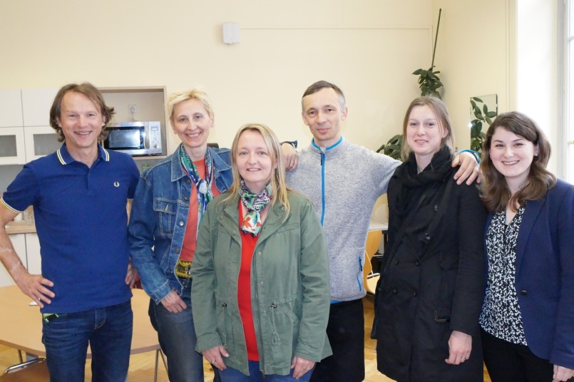
Photo von Velimir Posavec - von rechts nach links: Prof. Željka Kovačić (Mathematik), Prof. Barbara Vnuk (Mathematik), Prof. Velimir Posavec (Informatik), Prof. Ivana Roža-Kermeci (Englisch), Prof.Branka Vlahek-Ivek (Deutsch), und Mentor Prof. Reinhard Predl.
Ein Auszug aus den Evaluationsbögen der kroatischen GastprofessorInnen:
Auf Grund meiner persönlichen Eindrücke in der HandelsakamieGrazbachgasse und Informationen aus erster Hand, konnte ich erkennen, dass das österreichische Schulsystem ausgezeichnet an denArbeitsmarkt angepasst ist, dass alle, die dabei mitarbeiten sich dessen bewusst sind und dass diese Ausbildung tatsächlich in eine Richtung strebt – die Schülerinnen und Schüler dieser Schule auf den realen Arbeitsmarkt vorzubereiten und sie dahin im Laufe ihrer Ausbildung zu qualifizieren.
Die Schule selbst scheint mir sehr anspruchsvoll zu sein, der Großteil der SchülerInnennimmt ihre Ausbildung ernst, das sieht man an ihrem Arbeitseinsatz während des Unterrichts. Es fällt ins Auge, dass sie hoch motiviert sind und fleißig sowie, dass sie die den Nutzen und die Anwendbarkeit des Gelernten erkennen. Sie bekommen eine Vielzahl an praktischen Beispielen, solche, die sie auch an ihrem zukünftigen Arbeitsplatz anwenden können. Die SchülerInnen arbeiten sehr selbstständig, sie sind offensichtlich vertrautmit dieser Art der Arbeit. Ebenso kann man ein respektvolles Verhalten gegenüber den Lehrenden bemerken, … welches wohl auf einer langfristigenTradition der Pflege von menschlichen und zivilisatorischen Werten beruht. Diese Werte scheinen auch die Basis des konzipierten Unterrichts zu sein. Die Unterrichtenden hinterließen bei mir den Eindruck von hoher fachlicher Kompetenz und einer gut vorbereiteten Unterrichtsdidaktik. …
(Ivana Roža-Kermeci)
Neben den Hospitationen an unserer Schule erlebten unsere kroatischen GastprofessorInnen auch noch ein überaus anspruchsvolles kulturelles Programm, in dem sie Graz und die Steiermark – von Mariazell bis ins Vulkanland – besichtigten.
Für die freundliche Aufnahme bedanken sich alle Mitarbeitenden an diesem Projekt bei unserer Direktorin Sonja Draxler und bei den engagierten MentorprofessorInnen unserer Schule!!
Ulrike Kratochwill

